4 класс Английский язык 16 09 22
Модуль 2 Семья и друзья
Урок 8
Тема: мой лучший друг.
Цель: знакомство с названиями видов спорта.
Сегодня мы узнаем, как называются некоторые виды спорта на английском языке.
Открой учебник на стр 14 и изучи иллюстрации. Посмотри внимательно на слова и скажи, что у них общего?
А теперь послушай, как они звучат. https://youtu.be/OQIvelBj-I0
Послушай еще раз и постарайся повторить за диктором. https://youtu.be/OQIvelBj-I0

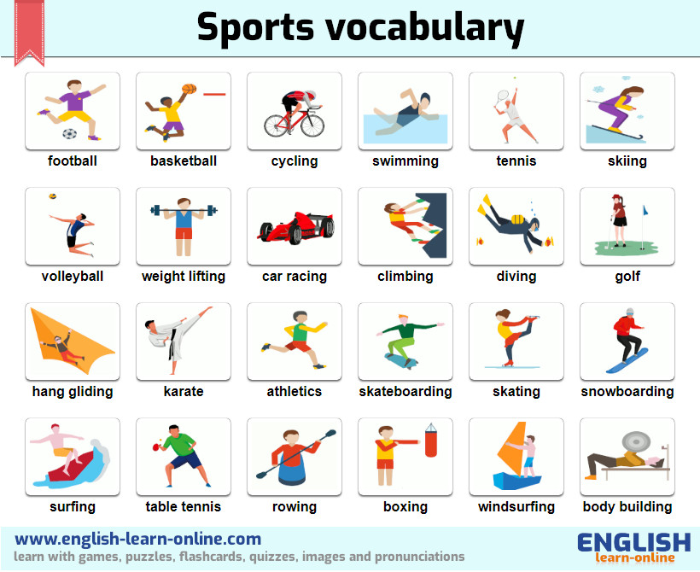

Сегодня мы продолжим знакомство с одним из многих грамматических времен в английском языке - present continuous
Что скрывается за таким звучным названием презент континиус? На русский язык это словосочетание можно перевести как «делать сейчас». Когда мы чем-то заняты, мы обязательно скажем об этом по-английски с помощью этого времени. В некоторых предложениях можно даже встретить небольшую подсказку – слово now, указывающее на то, что действие происходит сейчас. Слова спутники: now-сейчас, at the moment-в этот момент, look-посмотри, listen-послушай
Попробуем составить фразу. Для этого нам потребуются два элемента, и первый из них – глагол-помощник to be.
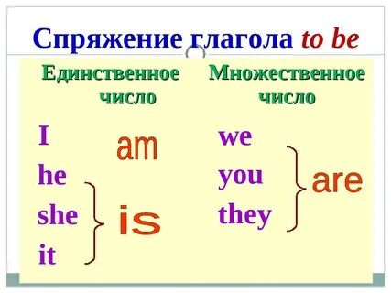
Вторая часть нашего сказуемого – глагол с окончанием ing. Такие глаголы называют причастиями настоящего времени и их либо можно найти в справочных таблицах, либо образовать эту форму самостоятельно, присоединив к начальной форме слова окончание –ing: read + ing = reading; paint – painting; watch – watching.
- I am painting a tiger – Я рисую тигра.
- You are doing your homework – Ты делаешь домашнее задание.
- She is singing a song – Она поет песню.
А теперь послушай и посмотри небольшое видео об этом времени.https://youtu.be/Ncz_dgy8ciw

А теперь немного отдохни и сделай динамическую паузу. Смотри и повторяй движения за героями видео. https://youtu.be/LaCgss9EROQ
Закрепим то, что мы сегодня узнали. Это упражнение выполни УСТНО..
Пример I am having dinner.
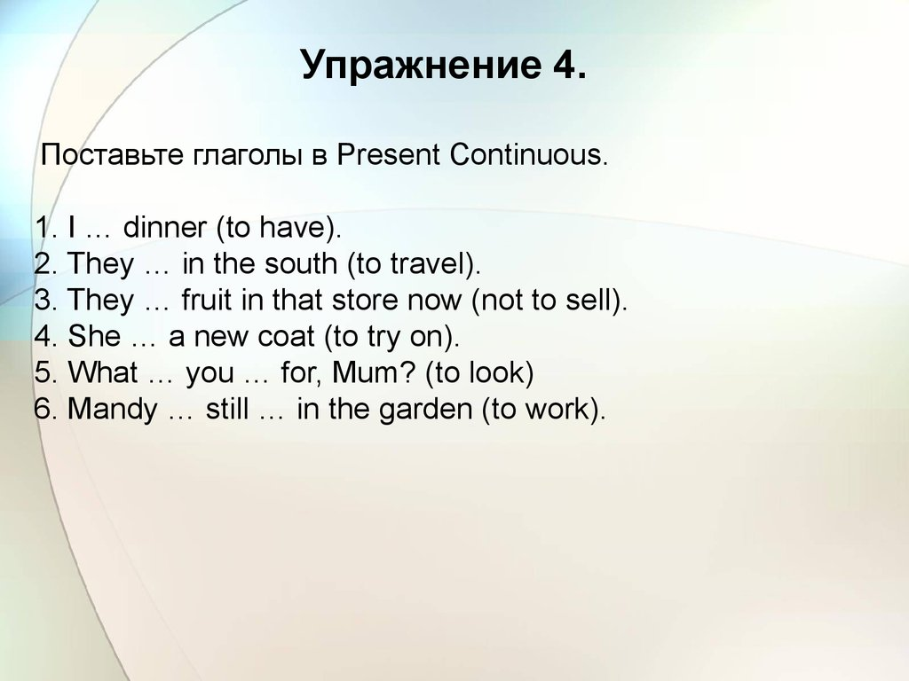
Задание для работы дома. Выучи названия видов спорта. Упр 1 стр 14

